Инструкция для подключения к видеоконференции TrueConf
1. Скачайте и установите Яндeкc Браузер.
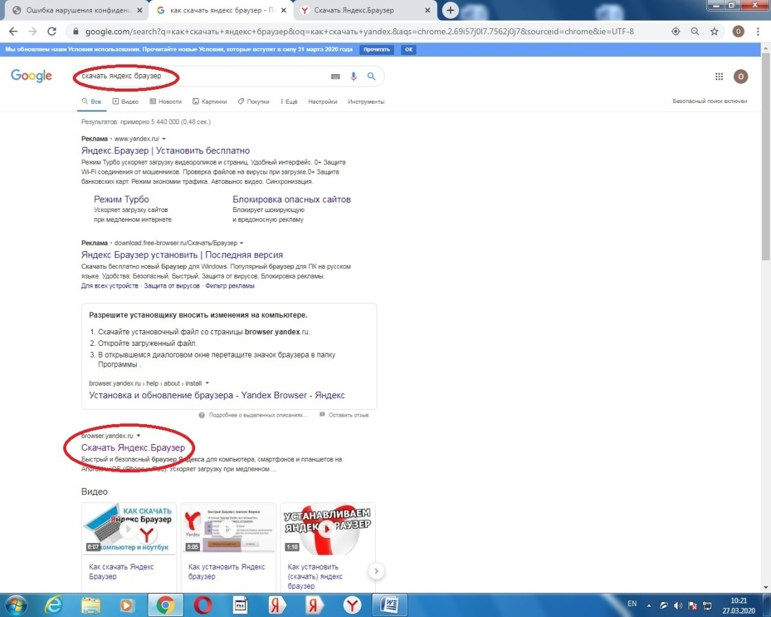

2. В адресной строке введите https://149.255.31.117/.
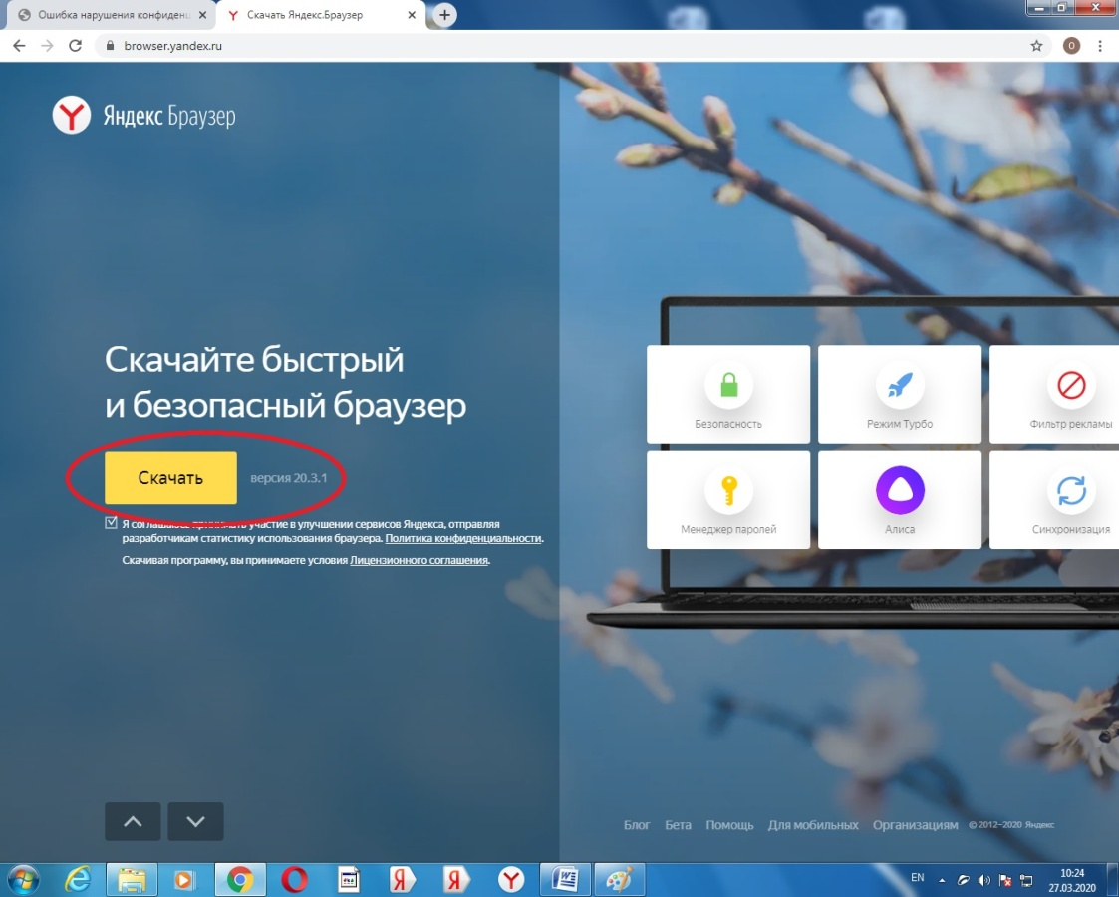
3. Если у Вас открылось окно с записью Невозможно установить безопасное соединение, нажмите кнопку Подробности и в раскрывшемся списке кнопку Сделать исключение для этого сайта.

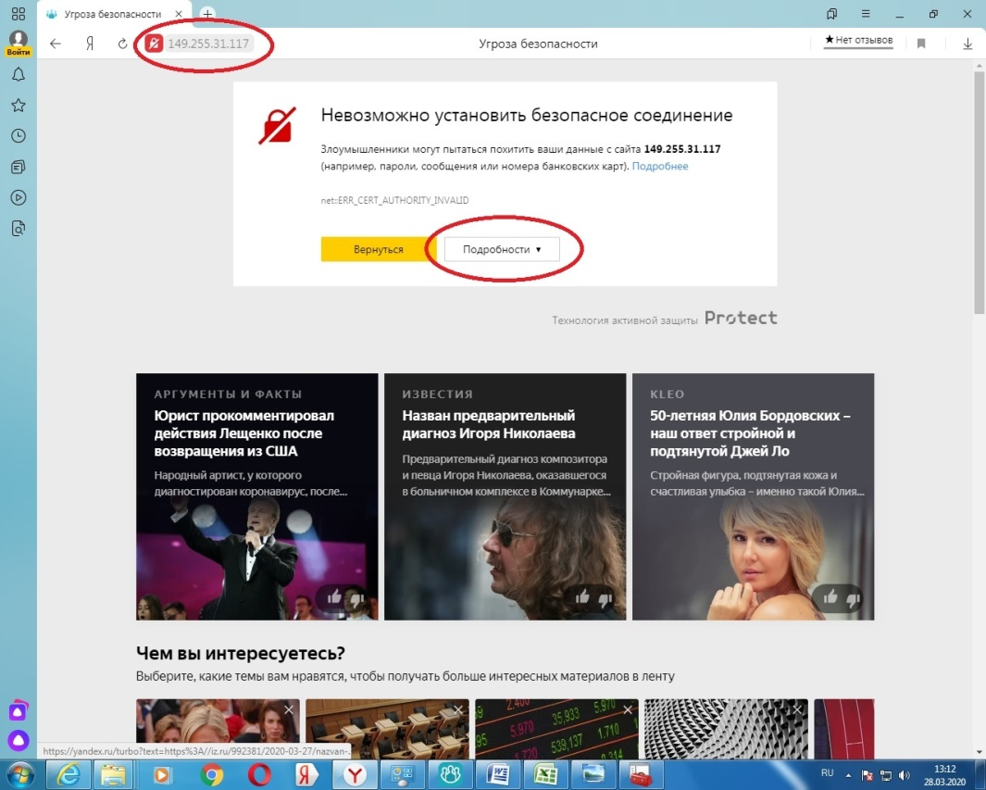

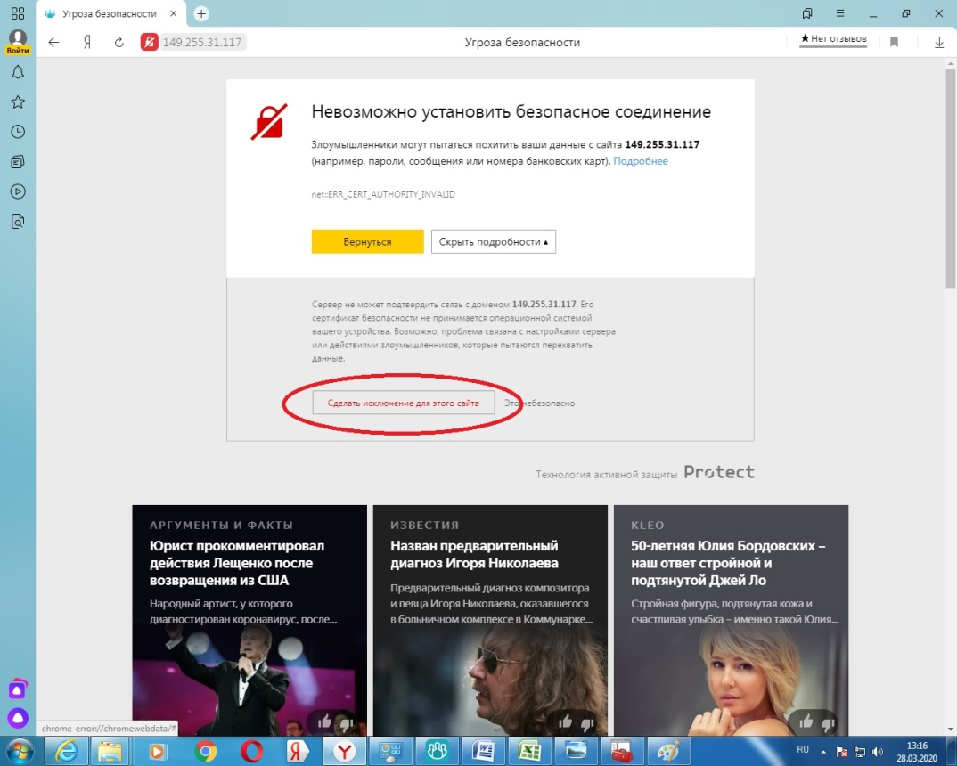
4. Авторизируйтесь на гостевой странице True conf Server, введя свой логин и пароль.
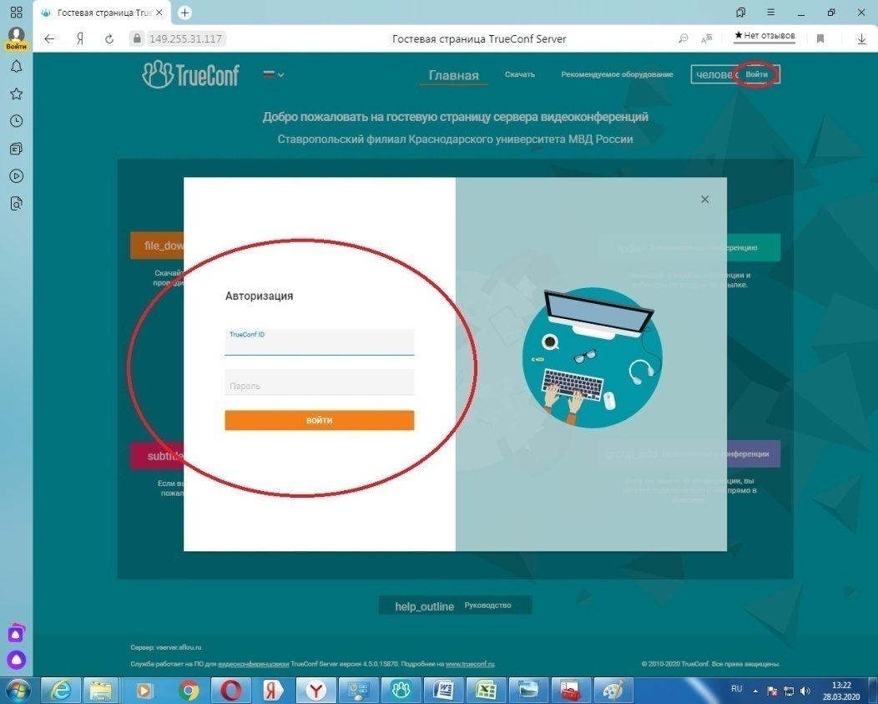

5. Подключитесь к конференции своей группы. Присоединятся только к конференции преподавателя своей группы.

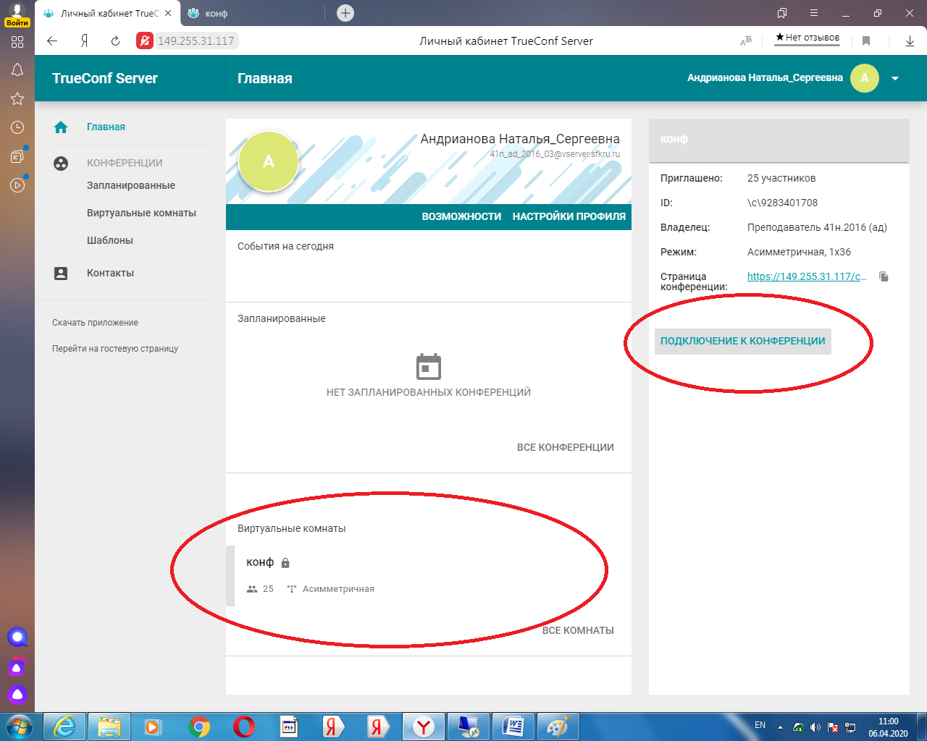

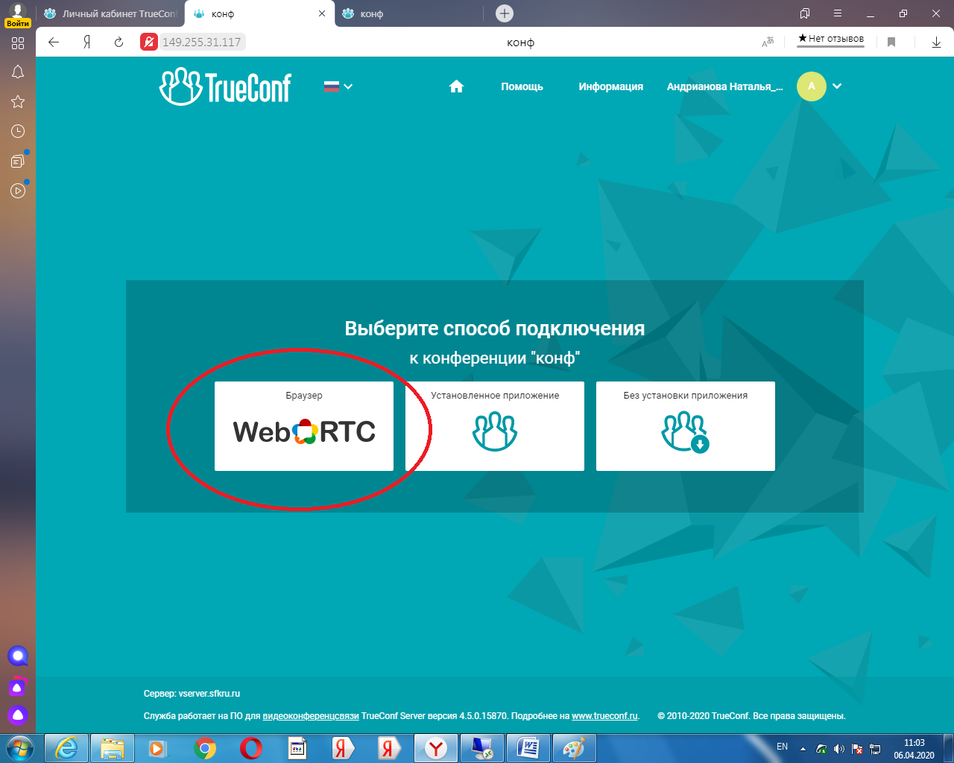

Для подключения через клиентское приложение TrueConf:
1. Войдите в приложение использую свой логин и пароль.

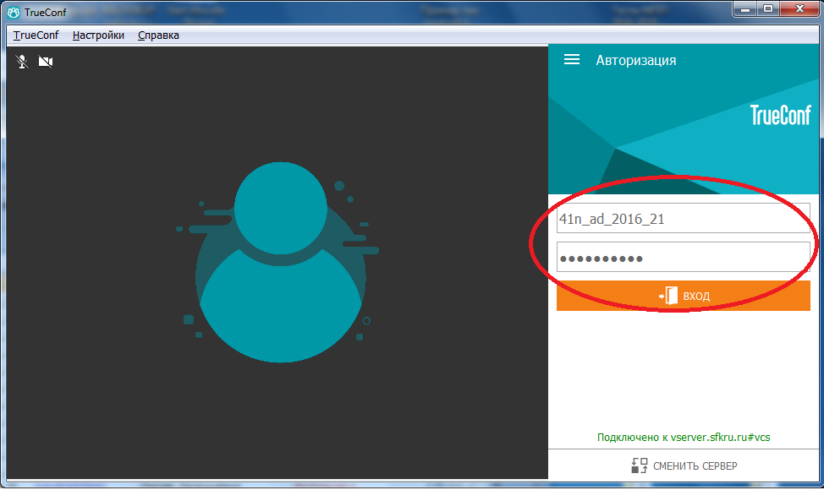
2. Ожидайте вызова преподавателя создавшего конференцию.

